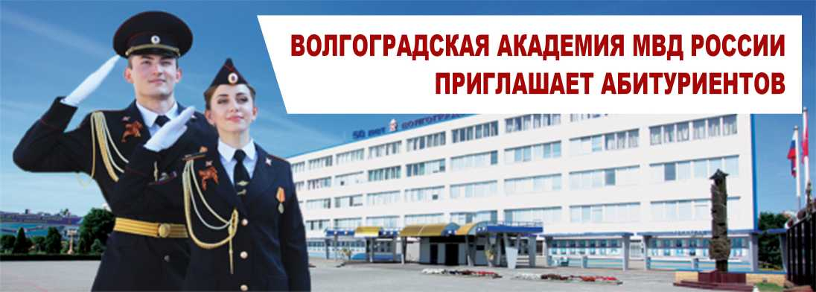

Прием в Академию на первый курс для обучения по программам подготовки специалиста проводится на конкурсной основе по заявлениям лиц, имеющих среднее (полное) общее образование, начальное профессиональное образование (с получением среднего (полного) общего образования) или среднее профессиональное образование. Срок обучения: 5 лет.
Вступительные испытания:
• русский язык (не менее 44 балов)
• обществознание (профильный экзамен) (не менее 44 балов)
(по данным дисциплинам от абитуриентов принимаются в обязательном порядке свидетельства о ЕГЭ),
• физическая подготовка.
Дополнительное вступительное испытание по физической подготовке кандидатов на обучение оценивается в баллах по результатам выполнения трех контрольных упражнений: 1) бег на 100 м; 2) бег (кросс) на 1000 м; 3) юноши - подтягивание или отжимания, девушки - пресс).
Требования по медицинским показателям: отсутствие хронических заболеваний, рост не ниже 160 см; острота зрения для дали без коррекции не ниже 0,3/0,3; острота зрения с коррекцией - 1,0/1,0 (допускается близорукость или дальнозоркость не более 3,0/3,0 дптр; астигматизм не более 1,0/1,0 дптр); нормальное цветоощущение (допускается цветослабость 1 степени); слух на ШР (шепотная речь) не менее 6,0 м. на каждое ухо (для поступающих на службу (кроме оперативных должностей) допускается восприятие ШР с расстояния не менее 1,0/4,0 м. или 3,0/3,0 м.).
На период обучения курсанты обеспечиваются:
- бесплатным питанием;
- форменным обмундированием;
- денежным довольствием (13-26 тыс руб в месяц в зависимости от курса обучения);
- бесплатным местом в общежитии;
- ежегодным оплачиваемым отпуском.
По завершении обучения молодым специалистам вручается диплом государственного образца о высшем профессиональном образовании по специальности «Судебная экспертиза» (степень образования – специалист), присваивается квалификация «Судебный эксперт» и специальное звание «лейтенант полиции».

Экспертно-криминалистический центр Главного Управления Министерства внутренних дел по Свердловской области
Адрес: г. Екатеринбург, ул. 3-го интернационала, 15

Телефоны: +7(343)367-68-55; +7(343)367-68-54; +7(343)367-68-57; +79506335123; +79058034339.

